TEXTE ENTENDU DOCUMENTAIRE
Le mammouth laineux

SEQUENCE

Objectif de la séquence : Ecouter un texte documentaire pour le présenter sous forme écrite, sous la forme d’un texte composite.

Fiche de séquence :

Matériel : un texte documentaire animalier, sous forme composite (source : site playbac : https://digital.playbacpresse.fr/exposes/lepq/tab/Animaux / le site des textes de Christophe : https://monecole.fr/tag/animalier qui nous ont servi de modèles pour établir notre maquette)

Audio : le site de radio France : les Bestioles – le mammouth laineux https://www.radiofrance.fr/franceinter/podcasts/bestioles/le-mammouth-laineux-en-route-mammouth-8027742

Compléments d’informations :
La fiche sur le mammouth laineux : https://digital.playbacpresse.fr/exposes-detail/mquo/le-mammouth-laineux-descendant-du-mammouth-des-steppes
La fiche sur le mammouth : https://digital.playbacpresse.fr/exposes-detail/lepq/le-mammouth
Tous les articles sur le mammouth : https://digital.playbacpresse.fr/chercher/le%20mammouth
C’est pas sorcier sur les mammouths : https://www.youtube.com/watch?v=GGJrISryHoM

Etapes :

Etapes / séances | Objectifs pédagogiques | Activités pédagogiques
1 | Etudier un texte documentaire pour en déterminer les composants | - Présenter l’objectif de la séance : nous allons écrire un texte documentaire sur le mammouth laineux. Pour cela, nous recueillerons les informations scientifiques en écoutant un podcast.  Mais auparavant, nous allons étudier comment un documentaire animalier est constitué.  - Lire le texte documentaire choisi. Poser quelques questions de compréhension oralement pour vérifier la bonne lecture.  - Mettre en évidence les différents composants du documentaire animalier :  - Photo de l’animal  - Carte de son habitat  - Carte d’identité  - Alimentation  - Reproduction  - Mode de vie / organisation sociale  - Zoom sur (un détail important)  - Le sais-tu ? (rubrique insolite)  Les lister au tableau et garder cet écrit en mémoire pour la séance suivante.  Ne pas hésiter à refaire le point sur le lexique spécifique lié au documentaire pour que les élèves le manient avec facilité.  Texte documentaire : texte qui apporte des informations scientifiques sur un thème précis  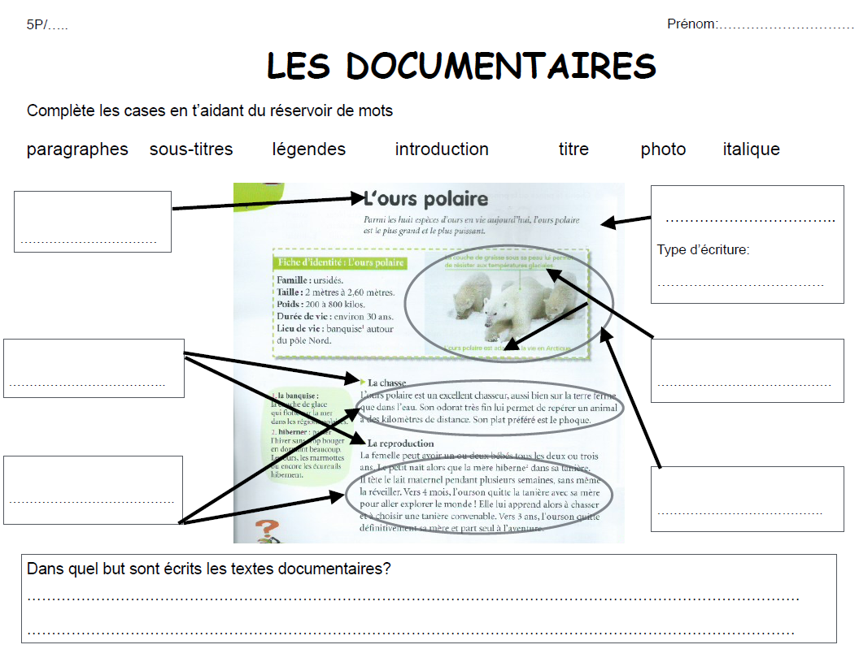
  Fonction | Eléments
  Organiser l’information | Titres – sous-titres - paragraphes
  Expliquer l’information | Diagrammes – tableaux - graphiques
  Illustrer l’information | Photos – dessin
  Mettre en valeur un élément | Caractère gras
2 | Ecouter le documentaire sur le mammouth pour recueillir les informations | - Présenter l’objectif de la séance : écouter le podcast pour recueillir les informations nécessaires à la réalisation de notre documentaire. (dire podcast évite de citer texte et documentaire)  - Rappeler les bonnes conditions de travail d’écoute : silence / concentration / prise de notes éventuelles  - Ecoute n°1 : Après l’écoute, vous devrez répondre à ces questions :  - Quel est ce type de texte ?  C’est un documentaire, car il apporte des éléments scientifiques. On ne peut pas vraiment dire qu’il raconte une histoire, même s’il y a des petits éléments d’aventure.  - Quels sont les personnages de l’histoire ?  Il y a le narrateur qui s’appelle Denis et le mammouth. On pourrait ajouter l’ami mammouth et la hyène des cavernes.  On pourra faire remarquer aux élèves que Denis change de voix dans le podcast, selon qu’il est le scientifique ou qu’il vit l’histoire. (cf. 4’15’’ : le mammouth se met en marche – voix scientifique / zut : il est tombé : voix de protagoniste avec tutoiement du mammouth)  - Où vit cet animal ? Existe-t-il toujours ? (facultatif)  Il a vécu il y a 25 000 ans. Il n’existe plus (information implicite à relier à ce qui est dit au début du podcast : voyage dans le temps + bestiole fossile + aire glacière)  On le trouvait en Russie (information implicite à relier à Sibérie) et en Alaska.  - Ecoute n°2 : répartir le travail de prise d’informations en différents groupes.  On pourra rappeler les différentes stratégies de coopération : une feuille pour le groupe (les 4 coins) / une feuille chacun / un qui écoute + un qui note  Organisation libre à chacun : taille des groupes / constitution (hasard ou pas) / thématiques plus ou moins larges :  - Situation géographique et historique : informations sur l’époque + le lieu (éventuellement avec quels animaux il cohabite)  - Apparence physique  - Mode de vie : alimentation + prédateurs + organisation du groupe  - Relations avec les hommes  N.B. : Une 3ème écoute segmentée peut permettre de repérer les dernières informations manquantes et de permettre aux élèves d’accéder aux informations implicites :  - Quelle est la silhouette du mammouth ? Il ressemble à un éléphant (le cousin de l’éléphant).  - Quelle est la durée de vie du mammouth ? Certainement 30 ans (en 30 ans, il parcourt 80 000 km).  - Les mammouths communiquent-ils ? Certainement, et par plusieurs biais : différents cris et des gestes tactiles (grognement et appel à l’aide sonnent différemment + check de trompe).
3 | Mettre en commun les informations entendus pour constituer la trame du documentaire écrit | - Partager les informations relevées et les noter en fonction des catégories identifiées précédemment.  (cf. feuille de correction ci-dessous)  - Constater qu’il manque des éléments par rapport à notre texte modèle : la carte d’identité est incomplète – aucun apport sur la reproduction.  Ces éléments seront à retrouver par des recherches personnelles ou faites en classe (cf. les liens du début).  - Choisir collectivement ce qu’on veut mettre en zoom : un élément important et spécifique au mammouth (exemple possible : sa trompe, sa couche de graisse, ses défenses)  - Choisir collectivement le thème de la rubrique Le saviez-vous ? Demander aux élèves : « Quelle information vous a le plus surpris.e ? » (les huttes en os, les câlins avec la trompe, …)  Pour ces deux points on pourra demander aux élèves d’écrire leur choix sur un papier et les relever pour décider.
4 | Ecrire le documentaire | A l’aide des informations recueillies, produire le texte écrit.  Répartir le travail en groupe, travailler la mise en page. Ce sera l’occasion de revenir sur le lexique : introduction, titre, sous-titre, paragraphe, mots clés, légende.
5 | Ecrire un quizz | Produire un quizz à échanger entre les classes de la constellation.  Pour produire des quizz numériques :  https://bookcreator.com/  https://www.quiziniere.com/login

Réponses attendues pour le documentaire

Histoire et géographie du mammouth | Lieux de vie | En Sibérie et en Alaska (traversée du détroit de Bering)  Parcourt 80 000 km en 30 ans  Habite la toundra (montagnes avec des petits buisons, des herbes et de petits arbres)  Toundra = montagne sans arbre  Cohabite avec le rhinocéros laineux, le renne, le bison des steppes, la hyène des cavernes
Histoire et géographie du mammouth | Epoque de vie | Il y a 25 000 ans  Pendant l’ère glaciaire  (Fossile découvert en 1799)
Description physique |  | Longs poils, fourrure sombre  10 cm de graisse sous la peau  Tête d’éléphant – défenses de 2 m recourbées – trompe à 2 doigts pour saisir, se défendre et manifester son amitié  Queue courte  6 t  Enjambées de 2 m
Mode de vie | Longévité | Environ 30 ans
Mode de vie | Alimentation | Herbes, carex, baies, mousse = herbivore  180 kg de nourriture par jour  Boit de l’eau
Mode de vie | Prédateurs | Homme + hyène
Mode de vie | Mode de vie | Vit en groupe matriarcal  Les éléments du groupe veillent les uns sur les autres  Leur trompe leur sert à communiquer avec d’autres mammouths (amitié, affection)  Ils émettent des sons différents selon les circonstances (menace, appel à l’aide)  Se déplacent sur de très grandes distances
Relations avec les hommes | Des proies | Pour en faire :  Avec les os et l’ivoire des défenses  - Des outils  - Des instruments de musique  - Des armatures de hutte  De la viande
Relations avec les hommes | Des sources d’inspiration artistique | Représentés en peinture dans les grottes.

PROLONGEMENTS A CETTE ACTIVITE
- Lire et comprendre des textes documentaires : https://eduscol.education.fr/document/16324/download
- Produire d’autres textes documentaires, individuels sur d’autres animaux réels ou imaginaires (chimères, monstres …)

